Задание

Спроектировать и описать структуру БД для сервиса «Доставка заказа карт».

**Описание БД CardDeliveries.**

База данных предназначена для автоматизации процесса доставки карт клиентам Банка.

**1. Таблицы БД CardDeliveries.**

|  |  |  |
| --- | --- | --- |
| № | Имя таблицы | Описание |
| 1 | Deliveries | Таблица доставок карт |
| 2 | StatusDeliveries | Статусы доставок |
| 3 | Clients | Клиенты |
| 4 | CardTypes | Типы карт |
| 5 | PlacesDelivery | Адреса доставок |
| 6 | PlaceTypes | Тип места доставки (отделение/клиенту) |

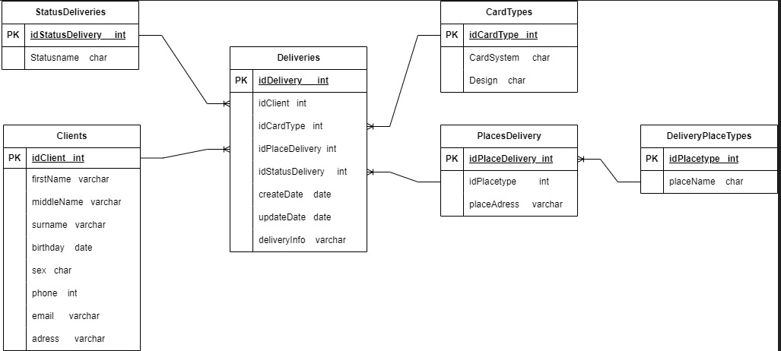

**2. Описание таблиц БД CardDeliveries.**

**Таблица: Deliveries**

Доставки карт

Колонки (8)

|  |  |  |  |  |
| --- | --- | --- | --- | --- |
| № | Имя | Тип данных | Обязательное (да/нет) | Описание |
| 1 | idDelivery | int | Да | Первичный ключ |
| 2 | idClient | int | Нет | Внешний ключ на данные клиента |
| 3 | idCardType | int | Нет | Внешний ключ на тип карты |
| 4 | idPlaceDelivery | int | Нет | Внешний ключ место доставки |
| 5 | idStatusDelivery | int | Нет | Внешний ключ статус доставки |
| 6 | createDate | date | Нет | Дата создания доставки |
| 7 | updateDate | date | Нет | Дата обновления доставки |
| 8 | deliveryInfo | varchar | Нет | Дополнительная информация по доставке |

**Таблица: StatusDeliveries**

Статусы доставок

Колонки (2)

|  |  |  |  |  |
| --- | --- | --- | --- | --- |
| № | Имя | Тип данных | Обязательное (да/нет) | Описание |
| 1 | idStatusDelivery | int | Да | Первичный ключ |
| 2 | Statusname | char | Нет | Наименование статуса |

**Таблица: CardTypes**

Типы карт

Колонки (3)

|  |  |  |  |  |
| --- | --- | --- | --- | --- |
| № | Имя | Тип данных | Обязательное (да/нет) | Описание |
| 1 | idCardType | int | Да | Первичный ключ |
| 2 | CardSystem | char | Нет | Наименование платежной системы |
| 3 | Design | char | Нет | Наименование дизайна карты |

**Таблица: PlacesDelivery**

Адреса доставок

Колонки (3)

|  |  |  |  |  |
| --- | --- | --- | --- | --- |
| № | Имя | Тип данных | Обязательное (да/нет) | Описание |
| 1 | idPlaceDelivery | int | Да | Первичный ключ |
| 2 | idPlacetype | int | Нет | Тип адреса доставки |
| 3 | placeAdress | varchar | Нет | Адрес доставки |

**Таблица: DeliveryPlaceTypes**

Тип места доставки

Колонки (2)

|  |  |  |  |  |
| --- | --- | --- | --- | --- |
| № | Имя | Тип данных | Обязательное (да/нет) | Описание |
| 1 | idPlacetype | int | Да | Первичный ключ |
| 2 | placeName | char | Нет | Наименование типа места доставки |

**Таблица: Clients**

Клиенты

Колонки (9)

|  |  |  |  |  |
| --- | --- | --- | --- | --- |
| № | Имя | Тип данных | Обязательное (да/нет) | Описание |
| 1 | idClient | int | Да | Уникальный идентификатор клиента |
| 2 | firstName | int | Нет | Имя |
| 3 | middleName | int | Нет | Отчество |
| 4 | surname | int | Нет | Фамилия |
| 5 | birthday | date | Нет | Дата рождения |
| 6 | sex | char | Нет | Пол |
| 7 | phone | int | Нет | Номер телефона |
| 8 | email | varchar | Нет | почта |
| 9 | adress | varchar | Нет | Адрес регистрации |

**3. Требования к системе в части учета данных**

Система должна хранить данные:

1. О назначенных доставках карт
2. Статус доставки
3. Данные клиента достаточные для идентификации и доставки по выбранному адресу
4. Способ получения карты (отделение или по удобному адресу)

Структура БД CardDeliveries выбрана, чтобы удовлетворить требования заказчика в части хранения информации необходимой для автоматизации процесса доставки и соответствовать 3НФ для корректной работы сданными и наполнением.

**4. Изменения в БД CardDeliveries если потребуется расширять функциональность системы до возможности «Доставки любых банковских продуктов»**

* В таблице Deliveries – убрать idCardType, добавить idProducttype. И добавить связанную таблицу ProductTypes. Таблица CardTypes уже будет связанной только для доставок типа карт, а для остальных типов продуктов создать соответствующие таблицы.
* Возможно, потребуется изменить название БД, т.к. уже не отвечает наполнению. Не только карты, а любые продукты. Например, ProductDeliveries. (Такое лучше выяснять на этапе сбора требований, чтобы возможные расширения учесть при проектировани)